
دانشگاه فردوسی مشهد
دانشكده‌ي مهندسي
معماری کامپیوتر، زمستان 1397
تمرين كامپيوتري شماره‌ي 2
طراحی ضرب کننده سریالی

موعد تحويل : سه‌شنبه 28 اسفند 1397

به موارد زير توجه كنيد:
- این پروژه حداکثر به صورت دو نفری انجام شود.
- باید فایلهای پروژه خود را تا ساعت 22:00 روز سه‌شنبه 28 اسفند 1397 در VU آپلود نمایید.

تمرین
در این تمرین هدف اینست که با طراحی ماشین حالت در Verilog بیشتر آشنا شویم. در این تمرین کد Verilog یک ضرب کننده سریالی هشت بیتی که سخت افزاری مشابه شکل یک دارد به همراه تست بنچ آن به شما داده شده است (شکل شماره یک ضرب کننده 32 بیتی را نمایش می‌دهد.).
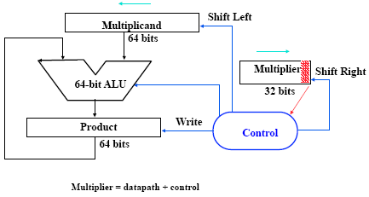

شکل 1- سخت افزار ضرب کننده سریالی

این تمرین کامپیوتری سه قسمت دارد (باید سه کد وریلاگ تحویل داده شود). در تمرین اول ماشین حالت را تغییر می دهیم تا ضرب کننده سریعتر شود. در تمرین دوم سخت افزار ضرب را تغییر می دهیم تا مساحت کمتری داشته باشد و در تمرین سوم ضرب کننده را با استفاده از الگوریتم booth به ضرب کننده‌ای برای اعداد علامت‌دار مکمل دو تبدیل می کنیم. هدف آشنایی با بیشتر با پیاده‌سازی ماشین حالت (وضعیت) در Verilog و ضرب کننده‌ها می‌باشد. این طراحی‌ها باید به کمک زبان Verilog انجام شود و با ابزاری مانند Active-HDL و یا ModelSim شبیه‌سازی شود. ابتدا باید کدهای Verilog داده شده را به دقت مطالعه، بررسی و شبیه سازی نمایید و با عملکرد آن آشنا شوید.

تمرین 1- طراحی ضرب کننده سریعتر:
کد ضرب کننده هشت بیتی که در اختیار دارید، عمل ضرب را برای دو عدد هشت بیتی بدون علامت انجام می دهد. عمل ضرب برای دو عدد هشت بیتی با توجه به کد موجود حدود 32 سیکل کلاک طول می کشد. شما باید در این تمرین ماشین حالت ضرب کننده را طوری تغییر دهید تا ضرب کننده عمل ضرب دو مقدار هشت بیتی را در حدود 16 سیکل کلاک انجام دهد.

تمرین 2- طراحی ضرب کننده با مساحت کمتر:
در این تمرین شما باید سخت افزار ضرب کننده تمرین یک را که مشابه شکل یک می باشد تغییر داده و به سخت افزار شکل دو تبدیل کنید. شکل دو سخت افزار ضرب کننده 32 بیتی است که باید به ضرب کننده هشت بیتی تغییر یابد.
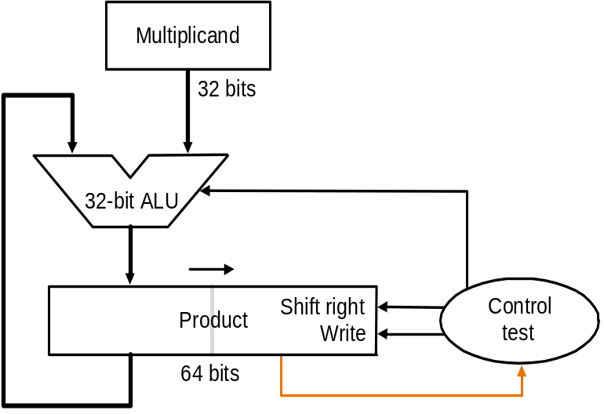
شکل 2- سخت افزار جدید ضرب کننده

تمرین 3- ضرب کننده booth:
در تمرین آخر باید ضرب کننده تمرین دو را طوری تغییر دهید تا به ضرب کننده booth تبدیل شود و بتواند اعداد علامتدار به روش مکمل دو را در هم ضرب نماید.

موفق باشید.

Two’s complement

